Образовательная деятельность-ноябрь

«День народного единства»

Подготовительная группа

Цель:

Прививать любовь к Родине

Задачи:

Воспитывать чувство патриотизма, гордости за свою страну.

Формировать понятие Родины, как место где родился человек и где он живёт.

Расширять кругозор детей.

Ход развлечения:

Вход под марш на стульчики

Вед: Здравствуйте ребята, скажите, а вы любите праздники?

А какие праздники вы знаете?

Дети: *(Новый год, 8 марта и т. д)*.

Вед: Но есть ещё один замечательный праздник

**День народного единства**.

Вся наша страна отмечает его 4 ноября.

А вы знаете этот праздник?

Это праздник патриотизма, взаимопомощи и **единения всех российских народов**. Он связан с подвигом наших предков. Это праздник взаимопомощи.

Мы живем в стране, у которой удивительно красивое имя – Россия. А мы с вами, граждане России – россияне! Россия – это самая большая страна в мире! В России больше тысячи городов, много сел, деревень. Богата наша страна нефтью, газом, лесом. В России живут много людей разных национальностей.

Вед: Да,ребята нам с вами повезло

Мы живём на прекрасной земле.

**Единой** семьёй живут здесь с давних пор разные **народы**.

ЗАГАДКИ:

1) Есть главная песня у нашей страны

Услышав её, мы вставать все должны

**Единству народа поётся в ней слава**

И восхваляется наша держава. *(ГИМН)*

Когда мы слушаем гимн то чувствуем любовь, гордость за свою страну.

Ребята вы хотите послушать гимн?

Дети: да!

Слушаем гимн России стоя. *(потом сели)*.

2) По ветру вьется полотно,

К шесту оно прикреплено,

У полотна три цвета.

Кто ответит, что же это? *(Флаг.)*

Вед: Флаг у нас прекрасный —

Белый, синий, красный!

Белый — мир и чистота,

Синий — верность, небеса,

Красный — мужество, отвага.

Вот цвета родного флага!

*(показываю флаг России)*.

3) Он дополняет гимн и флаг

Любой страны то главный знак

У России он особый

Ты назвать его попробуй *(герб)* *(на презентации)-почему орел двуглавый?*

Флаг,герб, гимн –государственные символы России.

Игра на внимание

*(на закрепление знания цвета флага)*

Белый –руки вверх

Синий –вперёд

Красный –вниз

Вед: В большой стране у каждого человека

Есть своя маленькая Родина

Это город, село или деревня, где он родился.

А как называется село, в котором вы живёте?

Дети: Новоильинск.

Вед: Здесь родились мы

Здесь мы живём

В детском садике своём и танцуем и поём. Как назвается садик?

Песня «»У моей России»

Вед: Берегите Россию

Без неё нам не жить

Берегите её

Чтобы вечно её быть!

С праздником вас ребята

С Днём **Народного единства**!

**Воспитатель.** Ребята, а как же хорошо, когда вокруг много друзей, и каждый готов прийти тебе на помощь. Давайте вспомним пословицы о дружбе. **СЛАЙД 2**

- Не имей сто рублей, а имей сто друзей.

- Крепкую дружбу и топором не разрубишь.

- Старый друг лучше новых двух.

- Дружба не гриб, в лесу не найдешь.

- Друзья познаются в беде.

- Дерево живёт корнями, а человек друзьями.

**Воспитатель:** Какой глубокий смысл заложен в этих словах! А есть еще такая пословица: «Нет друга, так ищи, а найдешь, так береги

**Воспитатель.** Мы живем с вами в России, самой большой стране на Земле. Когда на одном ее конце дети просыпаются, то на другом - уже ложатся спать, когда в одном месте нашей страны цветут деревья, то в другом - может идти снег. Чтобы пересечь нашу страну надо целую неделю ехать на поезде или целый день лететь на самолете.

Я вас приглашаю к народу севера, давайте посмотрим, как они живут.

***Отрывок м/ф «Гора самоцветов» СЛАЙД 6***

***(народы севера)***

**Воспитатель.** Мы с вами оказались на самом севере нашей страны.

Здесь живут ханты, ненцы, буряты, эвенки, чукчи, якуты

Раз в год народы Севера собираются вместе на праздник оленеводов, чтобы показать свою силу в борьбе, ловкость в играх, умения в ходьбе на лыжах. Женщины и мужчины надевают нарядные шубы, к рогам оленей привязывают колокольчики, упряжку украшают лентами и искусственными цветами.

Устроим и мы забеги на оленьих упряжках.

**Эстафета «Оленьи упряжки»**

*3 команды, например по 2 человек, 1 из которых – олени, 1 – оленеводы. Задание: обежать препятствия, вернуться к своей команде.*

Вот такой веселый праздник оленеводов проводится у жителей Севера каждый год.

**Воспитатель:** Теперь я хочу познакомить вас с мордовской игрой **«Заячьи прыжки»**. Нужно по сигналу выполнить прыжки, по обручам.

*Звучит мордовская народная мелодия*

А теперь предлагаю еще одну игру народов севера **«Волк и оленята».** Волк сидит за сопкой (на другом конце площадки). Играющие оленята свободно бегают по тундре, наклоняются, едят траву, пьют воду.

На слова: «Волк идет!» оленята убегают в свои домики (обручи). Пойманного олененка волк уводит с собой.

**Воспитатель.** Дорогие ребята! Наш праздник подошел к концу. Я желаю вам мира, добра, благополучия, крепкого здоровья, счастья, успехов. Еще раз с праздником – с Днем Народного Единства.

Дети под музыку уходят в группу

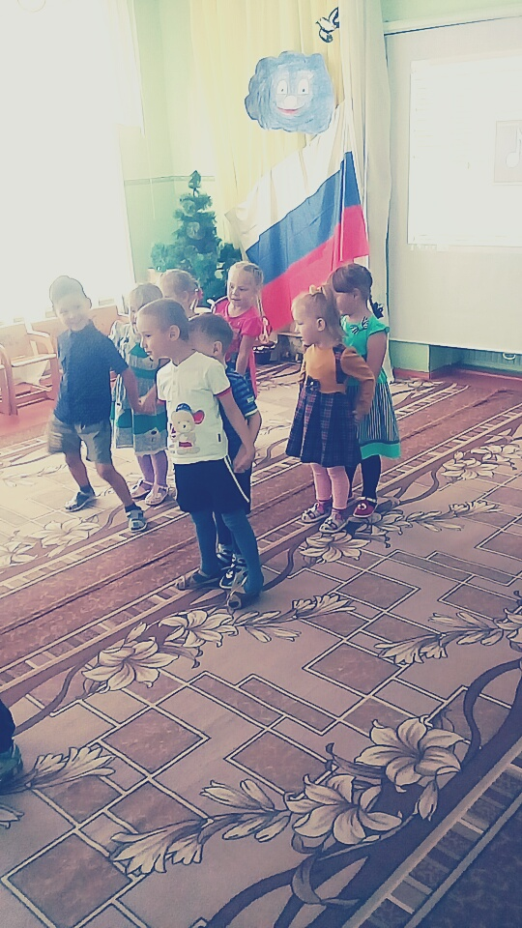

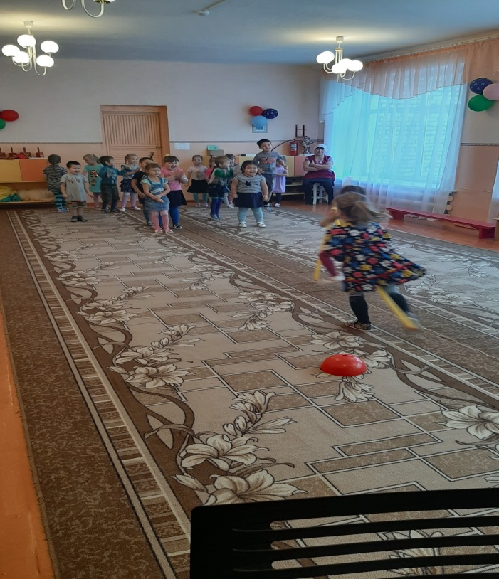

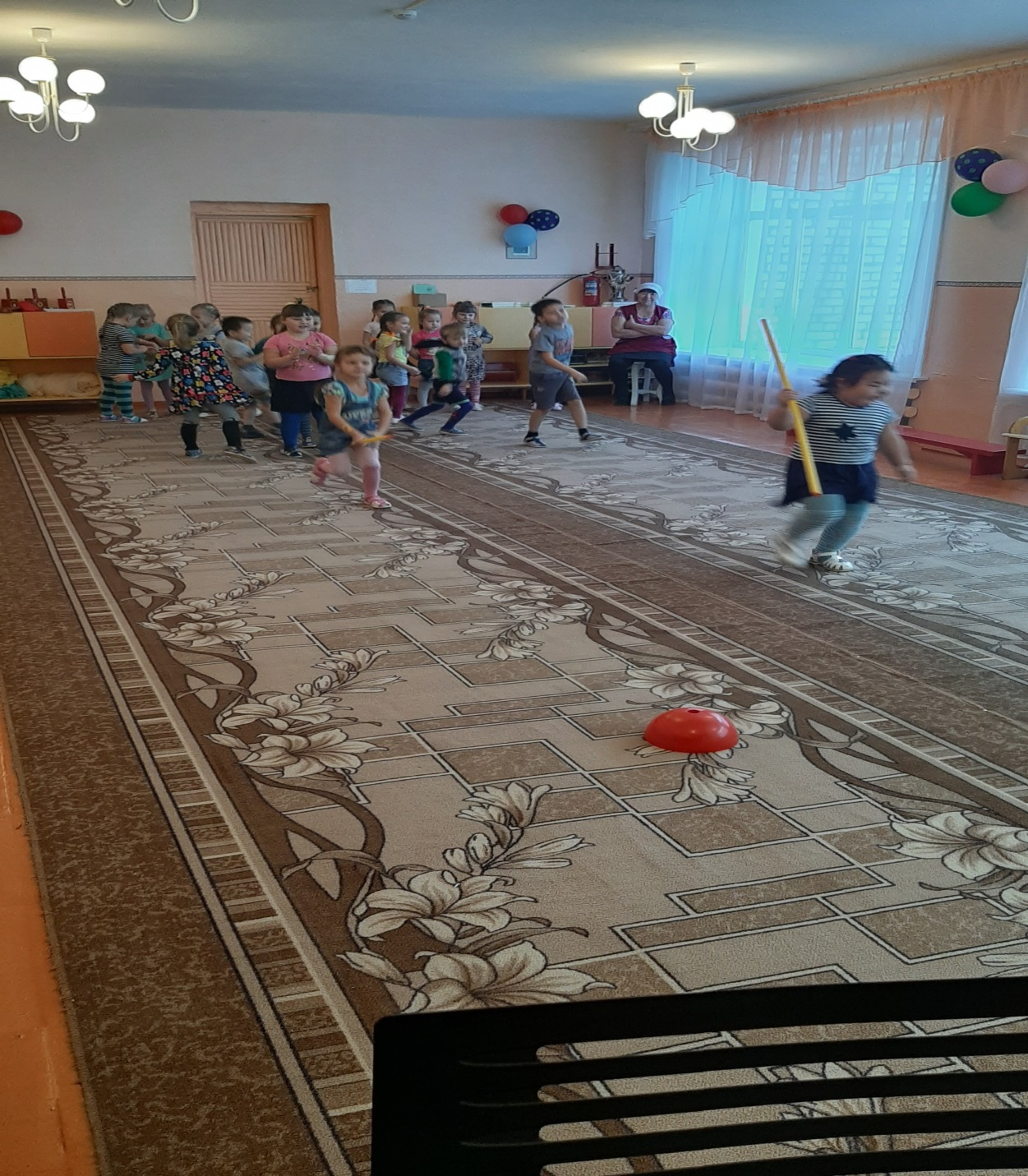

**Сценарий развлечения «День матери»**

**в подготовительной группе**

**Цели и задачи:**

Воспитывать любовь и уважение к матери.

Развивать культуру поведения на общественном мероприятии.

Развивать выразительность речи, артистизм.

Содействовать сплочению коллектива детей и взрослых

Учить детей быть заботливыми и ласковыми по отношению к другим людям.

**Ход мероприятия:**

**Дети заходят в зал змейкой и встают полукругом**

**Ведущая.**

Что же за праздник готовится тут?

Видно, почетные гости придут?

Может, придут генералы?

**Дети** (хором): Нет!

**Вед.:** Может, придут адмиралы?

**Дети:** Нет!

**Вед.:** Может, герой, облетевший весь свет?

**Дети:** Нет, нет, нет!

Гадать понапрасну бросьте,

Смотрите, вот они — гости.

Почетные, важные самые!

**Дети (хором):** Здравствуйте, наши мамы!

**Вед:** Мама – это первое слово, которое произносит человек, и звучит оно на всех языках мира одинаково нежно. У мамы самое доброе и ласковое сердце, самые добрые и ласковые руки, которые умеют всё! А в верном и чутком сердце мамы никогда не гаснет любовь, оно ни к чему не остаётся равнодушным. Очень приятно, что сегодня к нам на праздник пришли ваши мамы и бабушки; а ведь бабушка — это тоже чья-то мама.

А что же такое мама в сознании детей? Сейчас мы это и узнаем.

1.Что такое мама?

Это яркий свет,

Это много знаний,

Ужин и обед!

2. Что такое мама?

Веселье, радость, смех!

Мама как сердечко,

Ведь сердце есть у всех!

3. Что такое мама?

Это как стена,

Защитит от драмы

Папу и меня!

4. Что такое мама?

Это гордость, честь!

Но это не реклама,

Это то, что есть!

5. Что такое мама?

Это все на свете!

Мам мы поздравляем,

С любовью, ваши дети!

6. «День матери» - праздник особый,

Отметим его в ноябре:

Зимы ожидает природа,

И слякоть ещё на дворе.

Но мы дорогим нашим мамам

Подарим веселье сердец!

Тепла и улыбок желаем,

Огромный вам детский

Привет! (хором)

7. Мама - это значит нежность, Это ласка, доброта,

Мама - это безмятежность, Это радость, красота!

8. Мама - это на ночь сказка, Это утренний рассвет,

Мама - в трудный час подсказка, Это мудрость и совет!

9. Мама - это зелень лета, Это снег, осенний лист,

Мама - это лучик света, Мама - это значит ЖИЗНЬ!

**«Песня Добрая, милая мама»**

**(дети садятся на стульчики)**

**Вед:** Наши ребятишки очень любят своих мамочек, и конечно же помогают им дома.

**Конкурс «помоги маме убрать игрушки»**

**(Завязывают по одной ноге у мамы и ребенка, и они собирают игрушки.)**

**Ребенок:**

Дорогие наши мамы!

От души поздравим вас,

Чтоб вы, мамы, не грустили

Станцуем танец мы сейчас

**«Танец с ленточками»**

**Вед:** А сейчас мы проверим, какие наши мамы рукодельницы. Следующая игра

**«Сделай бусы из макарон».**

**(дети и мамы встают в колонны, напротив каждой команды стоит стол, на котором лежит нитка и макароны, каждый по очереди одевает по одной на нитку)**

**Ведущий** Замечательно. А мы продолжаем. Ребята, я вам буду читать предложение, а вы его должны закончить!

**Игра «Доскажи словечко**»

По утрам своих ребят водят мамы в (детский сад).

Заявляем твердо, прямо: лучше всех на свет. (мама).

Поставлю портрет я в рамочку, буду любоваться. (мамочкой).

Поцелует мама в щечку на ночь маленькую. (дочку).

Кушай мамин ты блинок, подрастай скорей. (сынок).

Есть у мамы голубочек, ее единственный. (сыночек).

Много мам на белом свете, всей душой их любят. (дети).

**Ведущая:**

Сегодня мы вас пригласили,

Чтоб громко и дружно сказать:

«Любимые мамы, мы вас поздравляем

И счастья хотим пожелать!

А чтобы улыбка с лица не сходила.

Мы будем с ребятами вас развлекать!»

**Девочки исполняют «Танец с ложками»**

Ребёнок:

Руки наших мамочек-

Это просто клад!

Быть без дела мамочке-

Руки не велят.

Говорят у мамы руки не простые

Говорят у мамы руки золотые!

**Конкурс «Хозяюшки».**

(Мамы вместе с детьми перебирают крупы, отделяя горох от макарон. Кто быстрее выполнит работу, тот и побеждает).

Ведущий:

Разрешите вас поздравить,

Радость вам в душе оставить,

Подарить улыбку, пожелать вам счастья,

Прочь невзгоды и ненастья.

Пусть исчезнет грусти тень

В этот **праздничный ваш день**!

**«ВЕСЕЛЫЕ ЧАСТУШКИ»**

Мы **частушки пропоём**

Весёлые, прикольные!

Чтобы мамочки все были

В этот **день ДОВОЛЬНЫЕ**!

*

После вкусного обеда

Маме сразу помогу.

А подняться вот с дивана

Почему-то не могу.

*

Чтобы в садик не проспать

Нужно постараться,

Маму надо попросить

В 5 часов подняться!

*

Чтобы маме в воскресенье

На работу не проспать,

Заведу я ей будильник

И подсуну под кровать.

*

Маму милую люблю

Ей конфетку подарю.

Принесу её домой

- Мам поделишься со мной?

*

Чтобы мама улыбалась

И была довольною,

В паспорте ей нарисую

Рожицу прикольную.

*

Чтобы мама не грустила

Ночью я не буду спать!

Буду прыгать на кровати

И **частушки распевать**.

Мы **частушки вам пропели**,

Как мы сильно любим Вас!

И теперь мы Вас попросим,

Чтоб похлопали сейчас.

**Ведущий:** А сейчас мы проверим наших мам и гостей на сообразительность. Я буду задавать вам вопросы, а вы на них отвечать.

— Самый короткий месяц? (май)

— Жидкое, а не вода, белое, а не снег? (молоко)

— По чему, когда хочешь спать, идёшь в кровать? (по полу)

— В какой клетке нельзя хранить птицу? (в грудной)

— На какой вопрос редко кто отвечает «да»? (Вы спите)

— За чем мы едим? (за столом)

— Любимая мелодия школьника (звонок)

— По чему люди ходят босиком? (по земле)

— В каком месяце люди меньше всего разговаривают? (в феврале)

— От чего утки плавают? (от берега)

— Каких камней нет в море? (сухих)

**Ведущая:** А у нас снова музыкальный  номер.

**Танец «Отвернись-повернись»**

**Ведущая:** Дорогие гости, наши мамы и бабушки вот и заканчивается наш тёплый и нежный праздник, посвященный Дню Матери!

**«Песня «Солнышко в окно…»**

И Мы желаем всем вам счастья —

И не старят пусть вас года!

Будьте успешными!

Будьте красивыми!

Будьте здоровыми и терпеливыми!

Наши ребята приготовили для вас подарки и хотят вам их подарить. Всем Вам хочется сказать большое спасибо за Вашу любовь, теплоту, заботу и внимание!

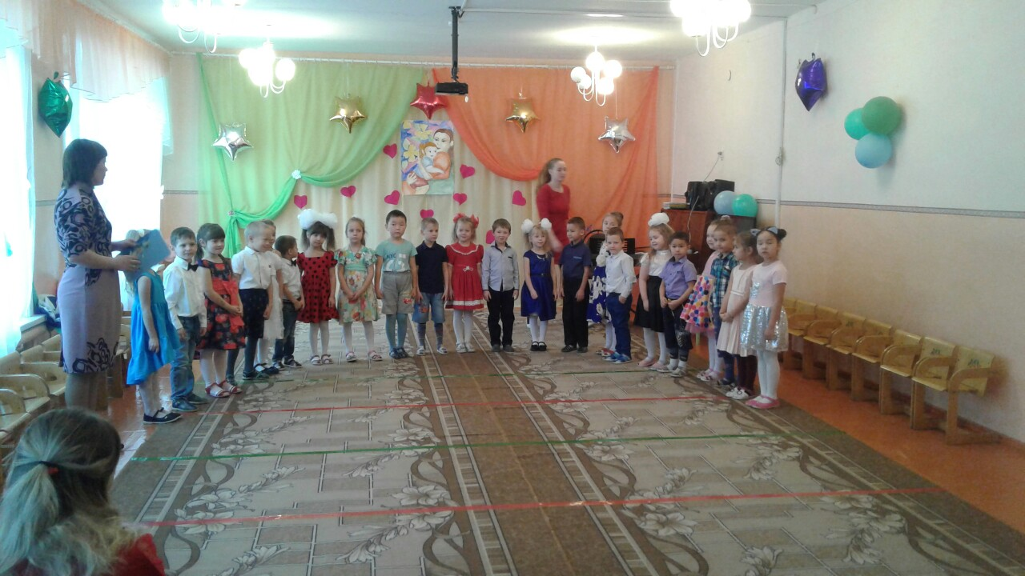

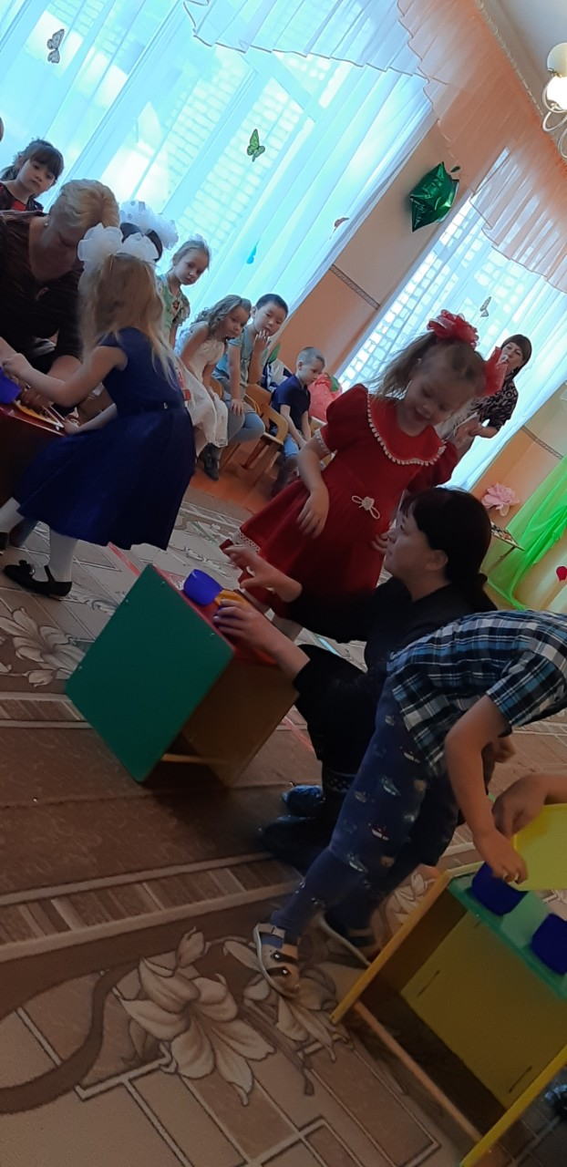

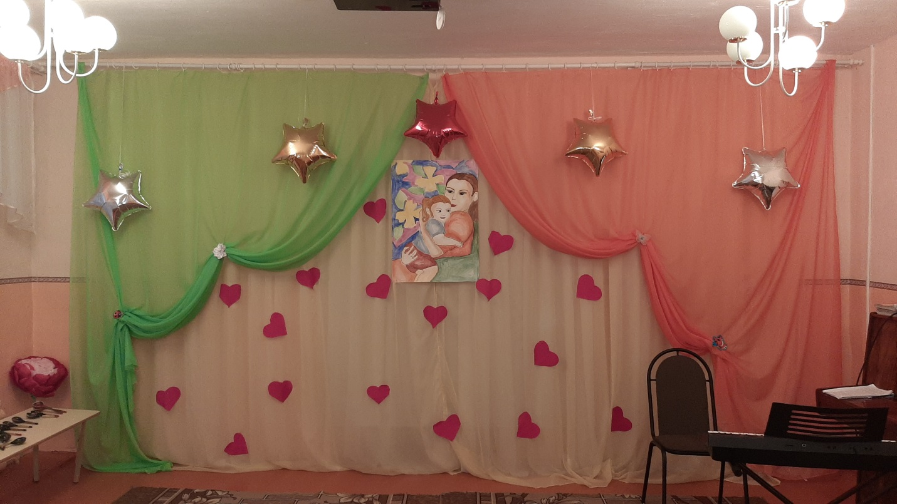

**Сценарий праздника «День Матери» в средней группе**

**Цели и задачи:**

Воспитывать любовь и уважение к матери.

Развивать культуру поведения на общественном мероприятии.

Развивать выразительность речи, артистизм.

Содействовать сплочению коллектива детей и взрослых

Учить детей быть заботливыми и ласковыми по отношению к другим людям.

**Ход мероприятия:**

(Дети заходят в зал под музыку, садятся на стульчики)

**Воспитатель:** Добрый день, дорогие друзья! На белом свете есть слова, которые мы называем святыми. И одно из таких святых, теплых, ласковых слов – слово «мама». Слово, которое ребенок говорит чаще всего,- это слово «мама». Слово, при котором взрослый, хмурый человек улыбнется - это тоже слово «мама».

Сегодня, в этот праздничный день – день Матери, день самого родного человека,- мы величаем МАМУ! И поздравляем всех женщин, которым выпала такая счастливая и нелегкая в то же время судьба - быть матерью!

Ребята сейчас я вам буду задавать вопросы, а вы мне хором отвечаете: Мамочка!

Кто пришел ко мне с утра? Все (хором): Мамочка!

Кто сказал «вставать пора!» Все (хором): Мамочка!

Кашу кто успел сварить? Все (хором): Мамочка!

Чаю вам в стакан налить? Все (хором): Мамочка!

Кто цветов в саду нарвал? Все (хором): Мамочка!

Кто тебя поцеловал? Все (хором): Мамочка!

Кто ребячий любит смех? Все (хором): Мамочка!

Кто на свете лучше всех? … Мамочка!

**Песня «ах, какая мама»**

**Воспитатель:** Молодцы, ребята, а сейчас мы проведем конкурс-разминку, участники встают парами (мама-ребенок), звучит танцевальная музыка, как только она закончилась, необходимо встать в обруч, чья пара быстрее. Обручей на один меньше.

**Воспитатель:** - А сейчас выступят с поздравлениями наши девочки.

**1** Нынче праздник! Нынче праздник!

Праздник бабушек и мам.

**2** Этот самый добрый праздник,

Осенью приходит к нам!

**3** Мам сегодня поздравляем,

Мамам счастья мы желаем.

**4** Маму крепко поцелую, обниму ее родную.

**5** Очень я люблю ее, мама – солнышко мое

6 Пускай согреет солнышко  
Мамулечку мою,  
Ведь очень-очень сильно  
Я мамочку люблю!

7 Мама, мамочка моя,  
Добрая, красивая,  
Лучше всех ты для меня,  
Ты самая любимая.

**Воспитатель:** Сколько приятных слов сказали Вам ребята! А сейчас посмотрим, какие наши мамы ловкие и проворные. Второй наш конкурс называется «Веселые пингвины» Мамы вместе с детьми должны пройти расстояние, зажав мячик ногами в коленях.

**Игра «Веселые пингвины »**

(После игры все садятся на места)

**Воспитатель:** Поиграем в такую игру: я начну стихотворение, а вы заканчиваете:

Я люблю трудиться, не люблю… (лениться).

Сам умею ровно, гладко застелить свою…(кроватку)

Помогать я маме буду, с нею вымою…(посуду)

Я без дела не сидел, сделал очень много…(дел)

Посуда вся помыта и даже не…(разбита).

**Воспитатель:** Вот какие помощники растут!

-А сейчас выступят с поздравлениями наши мальчики.

1. Когда я стану большим

Я буду офицером!

Я маму буду охранять

Я буду очень смелым!

3. За твои заботы мама

Я тебя благодарю

4. Поцелуй свой нежный самый

В этот день тебе дарю

5 Мамочка родная  
С праздником тебя!  
Ты как солнце в небе,  
Радуешь всегда.

6 С праздником, мамуля,  
Поздравляю я,  
Знай, тебя люблю я,  
Ты — звёздочка моя!

7 Мамочку любимую  
Крепко обнимаю,  
Самую красивую  
С Днем мамы поздравляю!

**Танец «Что такое доброта»**

А сейчас: **«Коллективная викторина».** Отгадайте -ка загадки

-Эти шарики на нити

Вы примерить не хотите ль?

На любые ваши вкусы

В маминой шкатулке ...( бусы)

-В ушках маминых сверкают,

Цветом радуги сверкают.

Серебрятся капли — крошки

Украшения ...( сережки)

-Назовите -ка посуду:

Ручка прицепилась к кругу.

Блин испечь ей — ерунда

Это же.... ( сковорода)

-В брюхе у него вода

Забурлила от тепла.

Как разгневанный начальник

Быстро закипает ...( чайник)

-Это кушанье для всех

Мама сварит на обед.

И половник тут как тут -

Разольет в тарелки ...( суп)

**Танец «разноцветная игра»**

(Дети садятся на стульчики)

А теперь конкурс для мам **«Найди ошибку и ответь правильно»**

Уронили зайку на пол, (мишку)

Оторвали зайке лапу.

Все равно его не брошу,

Потому что он хороший.

Матросская шапка, веревка в руке,

Тяну я корзину по быстрой реке. (кораблик)

И скачут котята за мной по пятам, (лягушки)

И просят меня: «Прокати, капитан».

Я рубашку сшила Гришке,

Я сошью ему штанишки.

Надо к ним носок пришить (карман)

И конфеты положить.

**Воспитатель:** И следующий наш конкурс

**«Помоги маме перенести овощи»**

(Дети с одной корзины переносят овощи через препятствия в другую)

После игры все садятся на места

**Воспитатель:** Вот и подошёл наш праздник к концу.

Я сказать почту за честь,

Что мы все живем на свете

Потому, что мамы есть!

Вам спасибо за терпенье,

За любовь к нам каждый миг,

За отсутствие сомненья

В детях собственных своих…

Дорогие наши мамы!

На прощанье ещё раз

Мы хотим поздравить вас.

Милым мамам дорогим

Счастья мы желаем,

С днём осенним, золотым

Дружно поздравляем. ПОЗДРАВЛЯЕМ!!!!

**Песня «Осень»**

(Дети дарят картинки, подделки, цветки из бумаги и т.д.)

Все уходят под музыку!

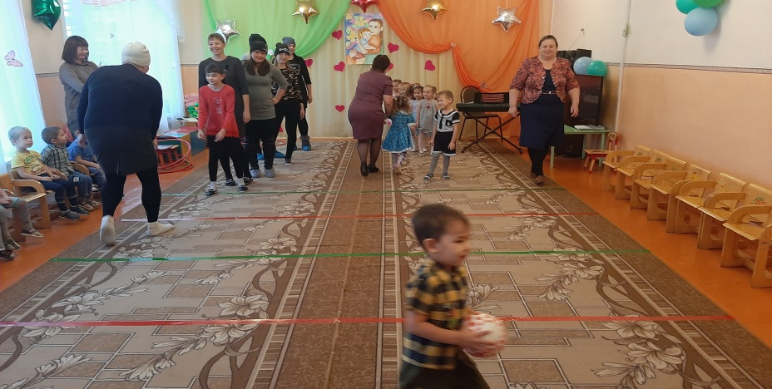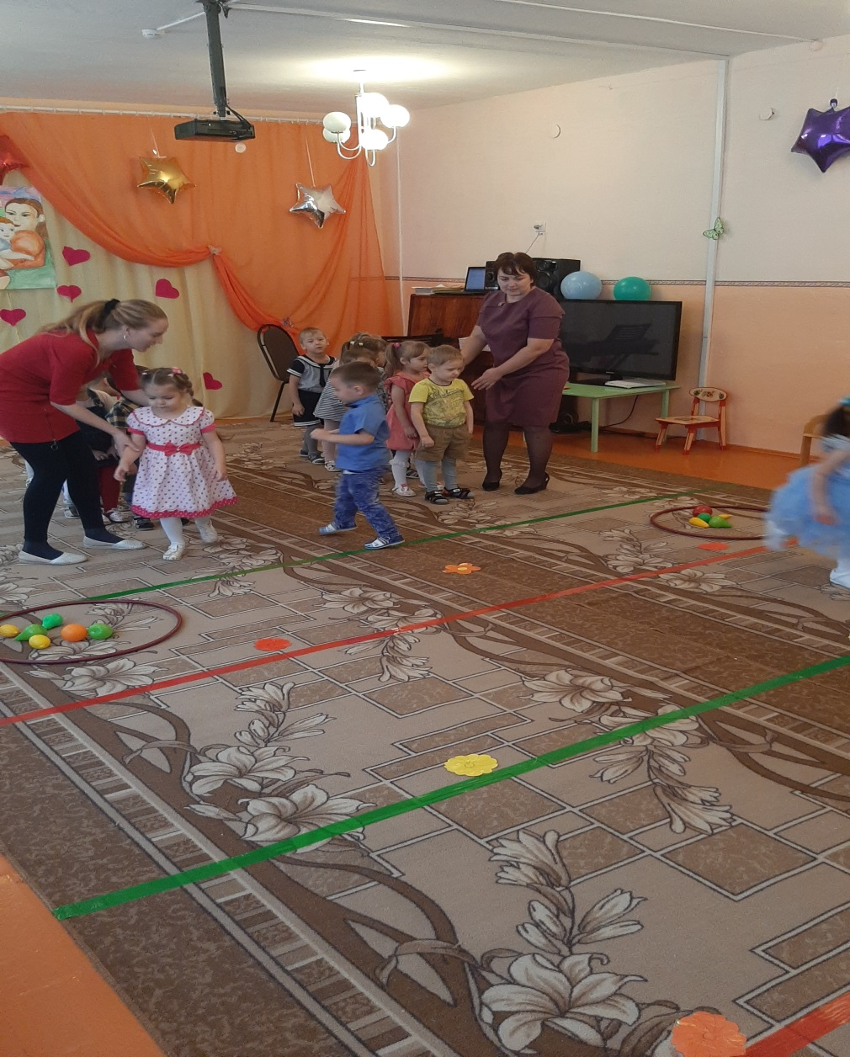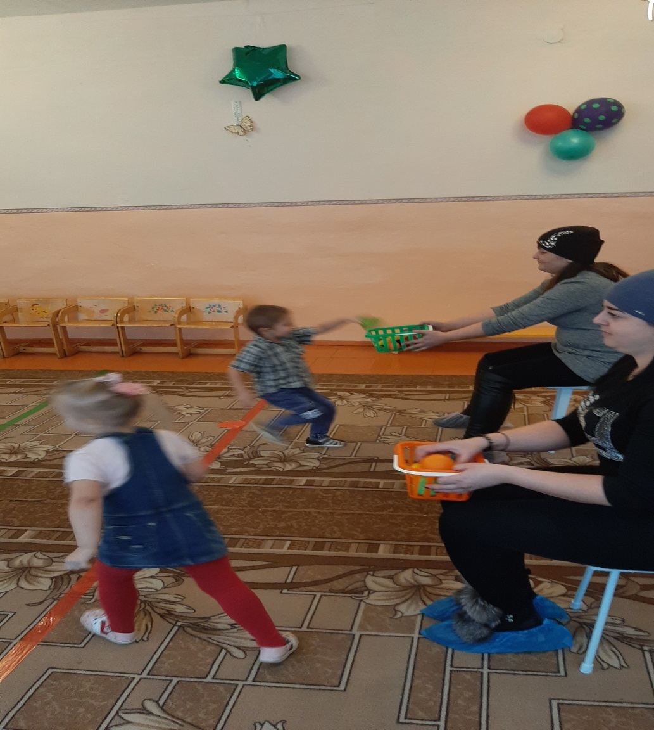

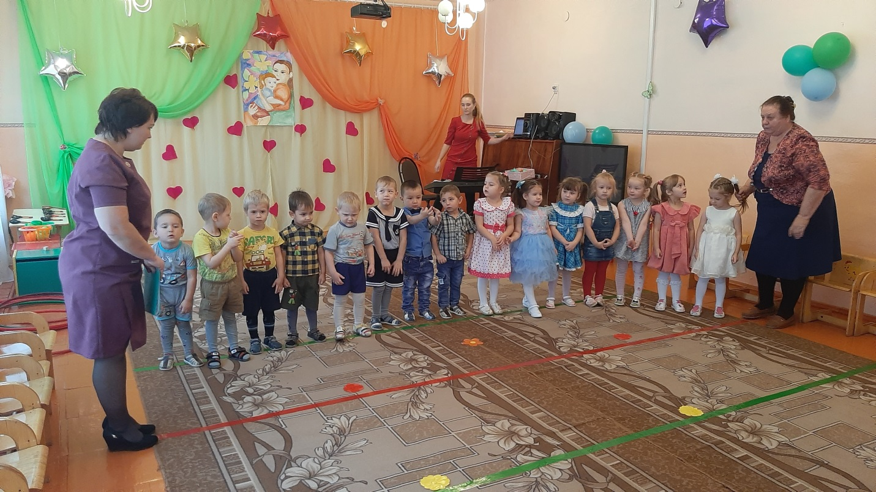

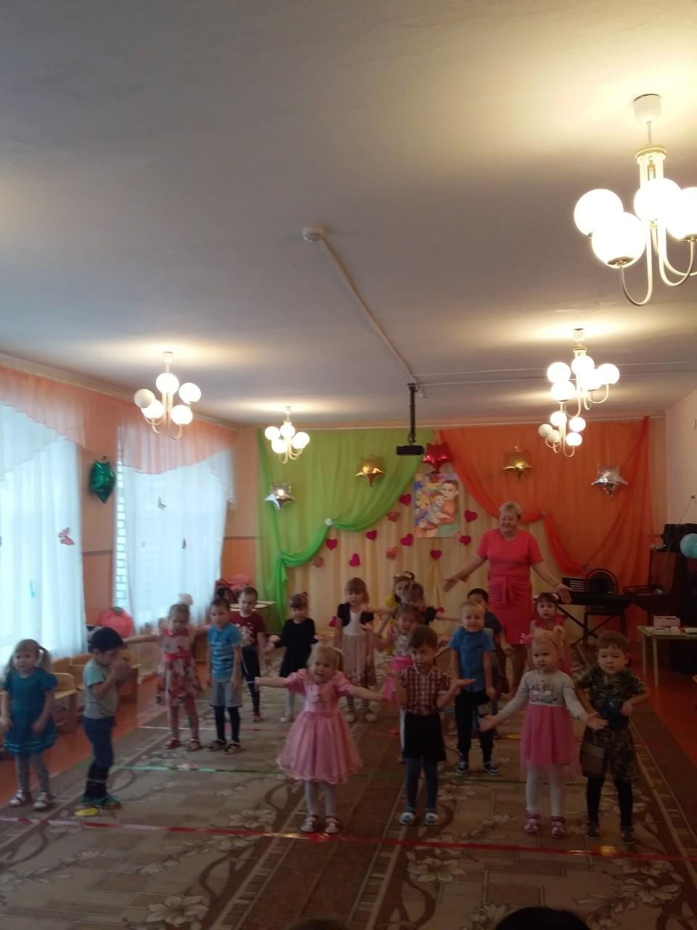

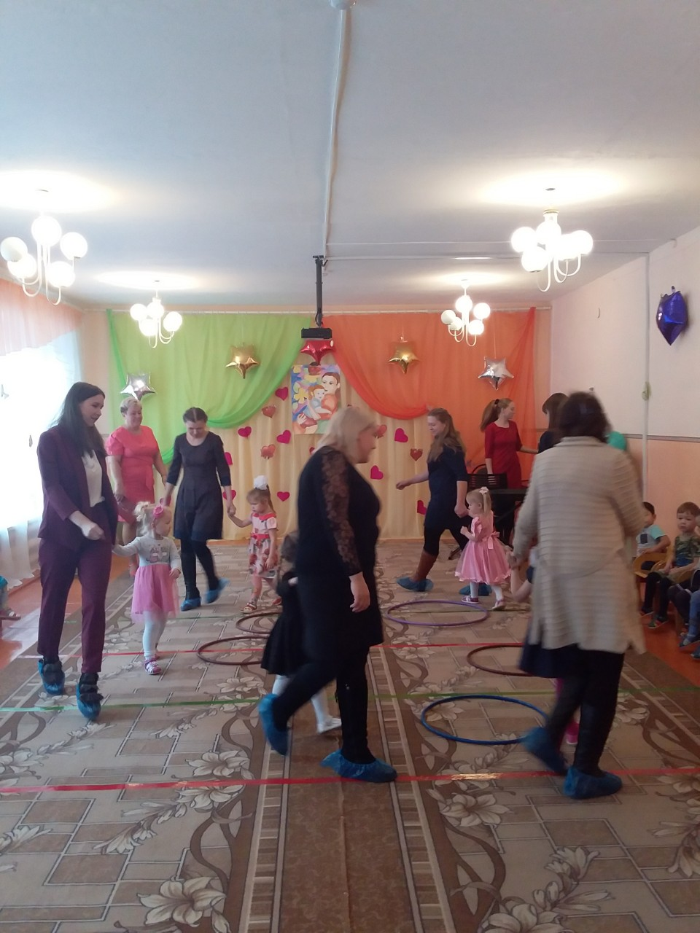

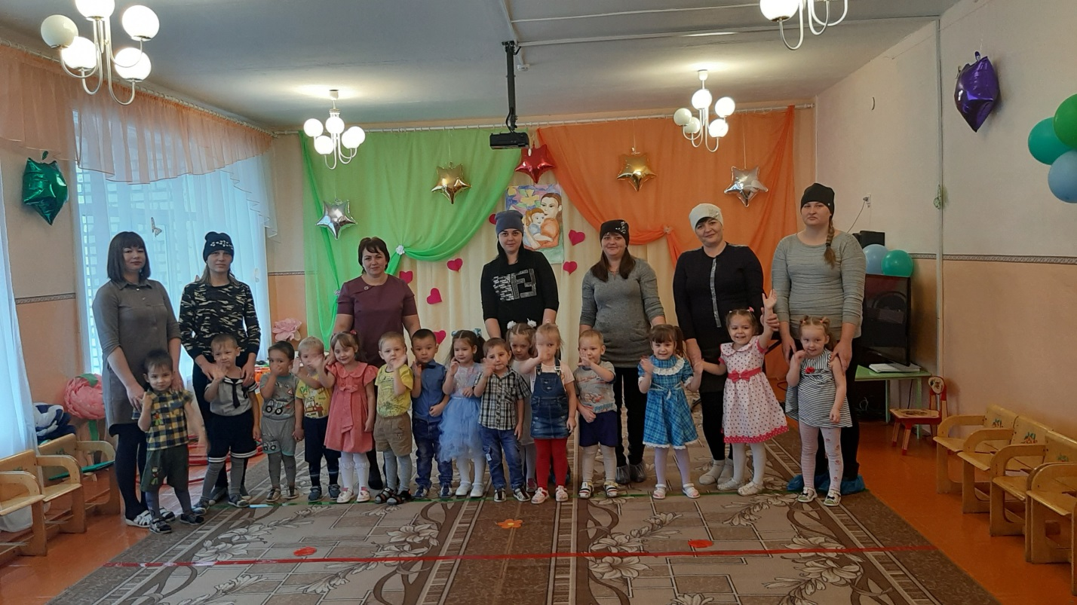

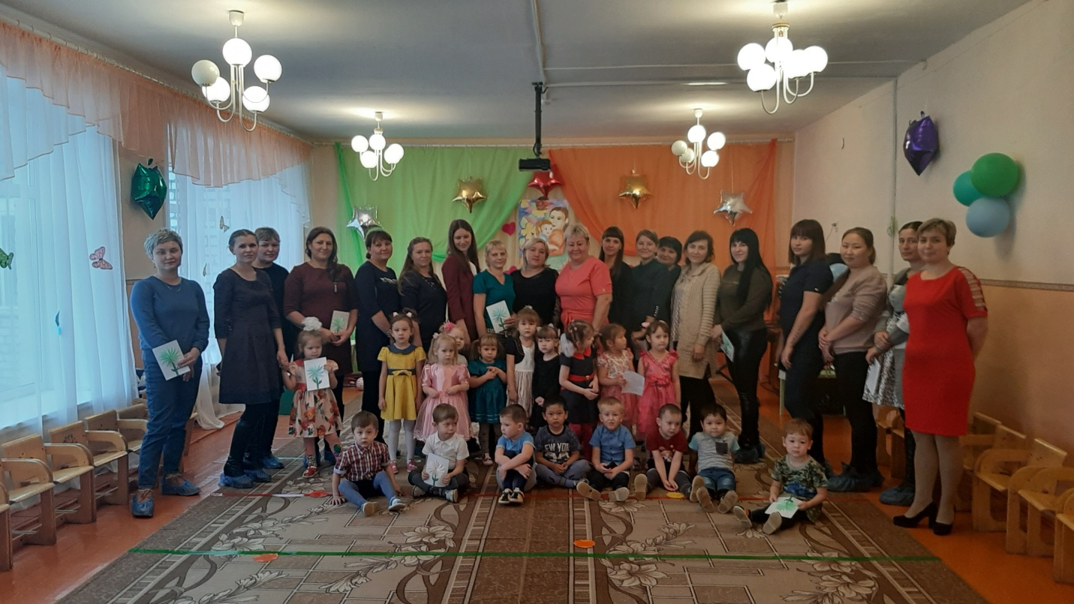

Сценарий утренника посвященного

Дню матери в младшей группе

*Звучит фон:* **Песня «Пляска с игрушками»**. *Дети с воспитателем заходят в музыкальный зал и встают в круг.*

***Воспитатель:***

Кто вас, детки, крепко любит,  
Кто вас нежно так голубит,  
Не смыкая ночью глаз,  
Кто заботится о вас? (мама)

**Воспитатель:** Дети, сегодня у нас необычный праздник – праздник мам.

Вы любите своих мам? Отвечайте громко-громко?

Дети: Даа! В зал вбегает зайка: И я, и я тоже люблю свою маму!! Здравствуйте, ребята меня зовут Ерошка!

Дети: Здравствуй зайка!

А мы вот вместе с мамочкой ходим в лес, собираем грибочки, ягодки, чтобы зимой кушать их в своей норке. Ведь зимой голодно и очень холодно! А сегодня ребята я пришел к вам повеселиться, потанцевать, и поздравить всех с праздником! Давайте с вами немножко разомнемся

**Физкультминутка:**

Мама-это небо! (руки вверх)

Мама-это свет! (руками вверху показываем фонарики)

Мама - это счастье! (приложить руки к груди)

Мамы лучше нет! (наклоняемся слегка вперед и машем головой в стороны)

Мама-это сказка (большой палец вверх)

Мама это смех (разводим в стороны руки)

Мама - это ласка! (дети обнимают себя за плечи)

Мамы - любят всех! (шлем воздушный поцелуй)

**Воспитатель:** Ребята, а давайте покажем зайчонку, как мы умеем танцевать!

**«Танец с лентами»**

**Зайка:** Ребята, я так люблю в игрушки играть, а меня мама всегда заставляет убирать. А я не хочу. Ой, что я вижу…. у вас игрушек сколько! Меня здесь никто не заставит убирать. Сейчас буду играть.

Зайчик играя, произносит слова: С этой не хочу играть, эту мне не надо, эта мне не нравится! Все наигрался. Пойду.

(берет из корзины игрушки и все разбрасывает)

**Воспитатель:** Куда – куда, Зайка? А кто будет убирать?

**Зайка:** (плачет) Не хочу, не буду а-а-а-а….

**Воспитатель:** Посмотри, зайка, какие у нас детки, а игрушки убирать умеют. Ну – ка, детки покажите Ерошке, какие вы шустрые.

**Игра «Убери игрушки»**

(дети под музыку собирают игрушки в корзину)

**Зайка:** Какие вы молодцы, а вы дома помогаете своим мамам?

Ответы детей

**Зайка:** А может, и меня научите?

Дети: да

**Песенка с движениями «Помощники»**

**Зайка:** Какие вы молодцы! А теперь я покажу вам свой танец, а вы повторяйте за мной!

**Танец «Зайка серенький сидит»**

**Воспитатель:** Ребята, а давайте покажем зайке, какие танцы знаем мы?!

**Танец «что такое доброта?»**

**Воспитатель:** Ребята, наш праздник подошел к концу.  
Мы желаем вашим мамам всего самого доброго и светлого!